**Міністерство Освіти І НАУКИ України**

**Національний університет "Львівська політехніка"**

Інститут **ІКНІ**

Кафедра **ПЗ**



### ЗВІТ

До лабораторної роботи №8

**На тему:** *“Наближення дискретних (таблично заданих) функцій”*

**З дисципліни:** *“Чисельні методи”*

**Лектор:**

доцент каф. ПЗ

Мельник Н.Б.

**Виконав:**

ст. гр. ПЗ-16

Шеремета А.І.

**Прийняла:**

асистент кафедри ПЗ

Бутрак І. О.

« ____ » ________ 2022 р.

∑= ____

Львів – 2022

**Тема роботи:** Наближення дискретних (таблично заданих) функцій.

**Мета роботи:** ознайомитися з методом інтерполяції таблично заданих функцій.

**Індивідуальне завдання**

Використовуючи інтерполяційні поліноми Лагранжа та Ньютона, обчислити значення табличної заданої функції у точці $x_{0}$.

Варіант 10

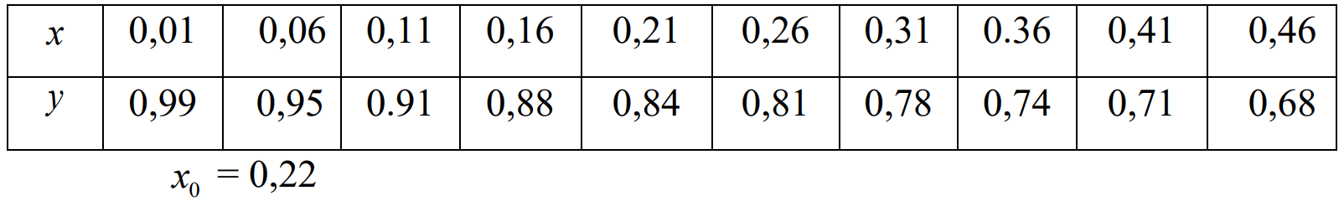

**Теоретичні відомості**

# Інтерполяційний поліном Лагранжа

Один з методів знаходження інтерполяційного полінома запропонував Лагранж. Основна ідея цього методу полягає в пошуку полінома, який в одному довільному вузлі інтерполяції приймає значення одиниця, а в усіх інших вузлах - нуль. Наближену функцію *y*  *F*(*x*) розглянемо у вигляді

*n*

*F**x*  *Ln* *x*  *Pi* *x* *f* *xi* ,

*i*0

де *Pi* *x*-такий многочлен, що

*Pi* *x*=

Оскільки точки у такому вигляді *x*0 , *x*1 , ..., *xn* є коренями полінома, то його можна записати у такому вигляді

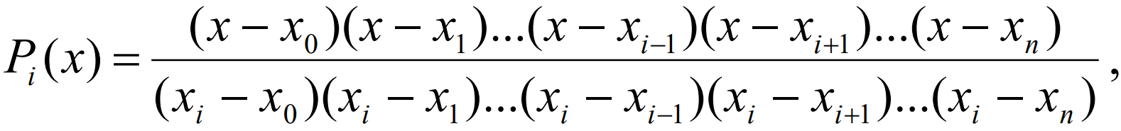

а наближена функція *F*(*x*) , яку називають інтерполяційним многочленом Лагранжа, матиме вигляд



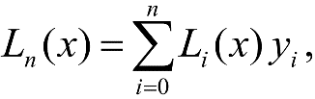або

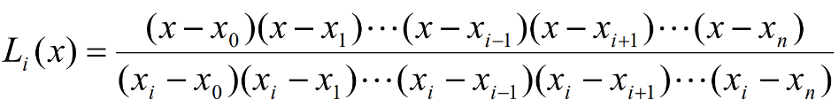

де

- коефіцієнти Лагранжа.

Інтерполяційний поліном Ньютона

Інший спосіб розв’язування задачі інтерполяції запропонував Ньютон. Цей спосіб полягає в тому, що поліном *Pn* (*x*) для загального випадку нерівновіддалених вузлів записують у вигляді

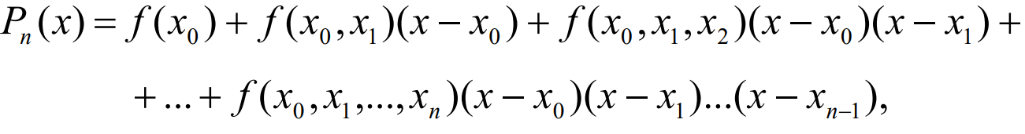

де

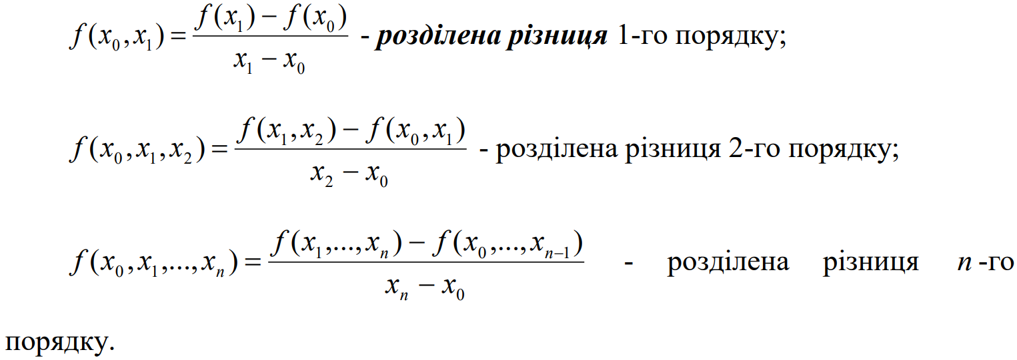

Оцінку похибки формули обчислюють за формулою

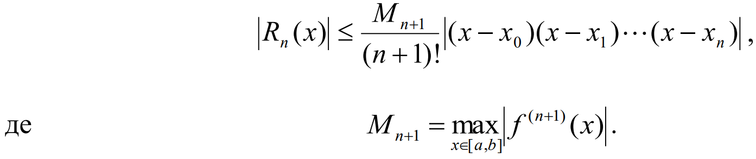

Припустимо, що вузли інтерполяції є рівновіддаленими, тобто

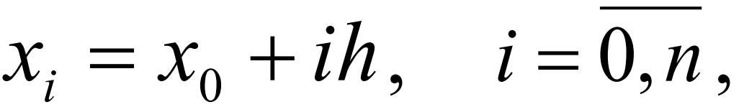

де h - крок інтерполяції. Скінченною різницею 1-го порядку називають величину

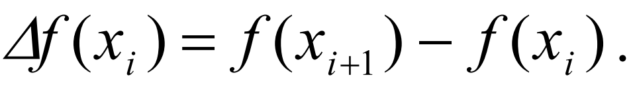

Тоді скінченну різницю 2-го порядку визначимо у вигляді



Аналогічно запишемо скінченну різницю n -го порядку

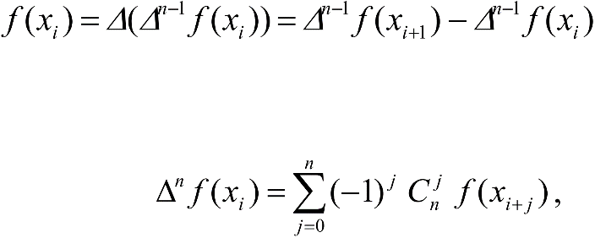

або

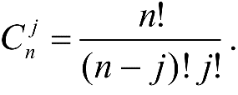

де

**Код програми**

#include <iostream>

#include <array>

void LaGrange_polynomial(std::array <const double, 10 > x, std::array < double, 10 > y, const double x0);

void Newton_polynomial(std::array <const double, 10 > x, std::array < double, 10 > y, const double x0);

void LaGrange_polynomial(std::array <const double, 10 > x, std::array < double, 10 > y, const double x0){

double L {};

double res = 1;

for (int i = 0; i != x.size(); ++i) {

for (int j = 0; j != y.size(); ++j) {

if (i != j)

res *= (x0 - x[j]) / (x[i] - x[j]);

}

L += res * y[i];

res = 1;

}

std::cout << L << '\n';

}

void Newton_polynomial(std::array <const double, 10 > x, std::array < double, 10 > y, const double x0){

double L {};

double res = 1;

for (int i = 0; i != x.size() - 1; ++i)

for (int j = x.size() - 1; j != i; --j)

y[j] = (y[j] - y[j - 1]) / (x[j] - x[j - i - 1]);

for (int i = x.size() - 1; i >= 0; i--) {

for (int j = 0; j < i; j++)

res *= (x0 - x[j]);

res *= y[i];

L += res;

res = 1;

}

std::cout << L;

}

int main() {

std::array <const double, 10 > x {

0.01,

0.06,

0.11,

0.16,

0.21,

0.26,

0.31,

0.36,

0.41,

0.46

};

std::array <double, 10 > y {

0.99,

0.95,

0.91,

0.88,

0.84,

0.81,

0.78,

0.74,

0.71,

0.68

};

const double x0 = 0.22;

std::cout << std::endl;

std::cout << "LaGrange method:" << std::endl;

LaGrange_polynomial(x, y, x0);

std::cout << std::endl << "Newton method:" << std::endl;

Newton_polynomial(x, y, x0);

}

**Протокол роботи**

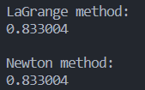

Рис.1. Результат виконання програми

**Висновки**

На даній лабораторній роботі я я засвоїв практичнi навички використання полiнома Лагранжа та Ньютона для обчислення таблично заданої функцiї у заданій точці та склав програму для розв’язування задачі використовуючи інтерполяційні поліноми Ньютона та Лагранжа.